MOTRICIDAD FINA:
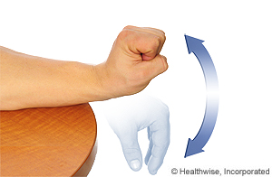
-Movilización activa de las articulaciones de la muñeca y de los dedos:
- Flexionar y extender las muñecas:

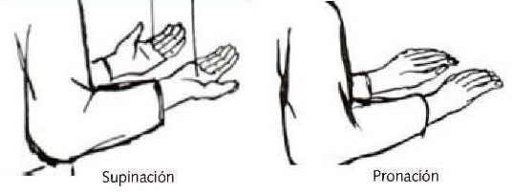

- Prono-supinación:

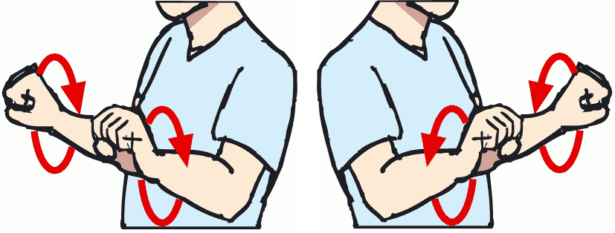
- Girar las muñecas (hacia la izquierda primero, después hacia la derecha).

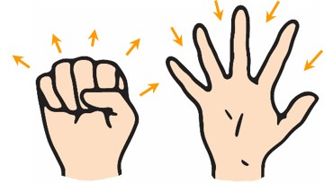
- Abrir y cerrar los puños. Debemos fijarnos en que el pulgar se quede fuera del puño y no envuelto por los otros dedos,
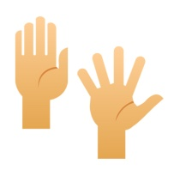
- Juntar y separar los dedos.

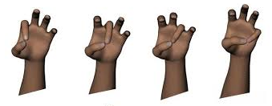
- Hacer pinza con el pulgar y los demás dedos. Es importante juntar bien las yemas de los dedos).

